|  |  |
| --- | --- |
| TRABAJO PRACTICO INTEGRADOR  Descripción de tema, módulos funcionales, modelo de datos y pantallas | Descripción breve  TP integrador de elección libre, decide acerca de que tema tratar. La aplicación será de tipo web. Realizar una breve descripción de la temática elegida.  ALUMNOS  Ignacio Fernando Aprile  MATERIA  Programación 3  FECHA  12/06/2023  CARRERA  Tecnicatura universitaria en programación |

ENTREGA 1:

1. UN ARCHIVO DE TEXTO QUE CONTENGA: DESCRIPCION DEL TEMA, MÓDULOS FUNCIONALES, MÓDELO DE DATOS Y LAS IMPRESIONES DE PANTALLA DE CADA WEB FORM JUNTO CON LA EXPLICACIÓN DE LO QUE SE REALIZA EN CADA PANTALLA.
2. EL PROYECTO CON LA CAPA PRESENTACIÓN Y SUS WEB FORM CORRESPONDIENTES.
3. DESCRIPCIÓN DEL TEMA DEL TP INTEGRADOR

El TP integrador es de elección libre, es decir, el grupo decide acerca de que tema tratar. La aplicación será de tipo web. Se debe incorporar los conceptos vistos durante la cursada. Se pide realizar una breve descripción de la temática elegida.

1. DESCRIPCIÓN DE MÓDULOS FUNCIONALES

Se debe identificar los módulos a trabajar en el TP INTEGRADOR junto con las acciones a realizar.

El alumno decide realizar un software que registre las ventas de artículos de limpieza, por ende, tendrá los siguientes módulos: artículos + categorías + venta + detalle de venta + cliente + ETC. Por cada módulo se deberá describir las acciones que se podrán realizar: Módulo artículos: Agregar artículos, modificar artículos, borrar artículos, buscar un artículo específico, etc…

1. MODELO DE DATOS

Se deberá entregar un archivo que contenga por cada módulo los datos que se van a considerar

PANTALLAS

Se deberá subir el proyecto y en el word se deberá incluir las impresiones de pantallas de cada webform del TP integrador junto con la explicación de la funcionalidad que se realiza en dicha pantalla. No hace falta realizar funcionalidad, solo observamos el diseño y los controles.

La base de datos ***“ClientesDeEmpresa”*** tiene como objetivo centralizar y gestionar la información de los clientes, sus compras, preferencias, interacciones, seguimiento de marketing y comentarios. Esto permite a la empresa tener un mejor conocimiento de sus clientes para poder brindar un servicio personalizado y también para tomar decisiones estratégicas basadas en los datos recopilados.

1. En la tabla **“Clientes”**, cada fila representa a un cliente y las columnas representan los diferentes campos de información personal y básica. Los campos incluidos son:

* Legajo_Cliente: Un identificador único para cada cliente.
* Nombre: El nombre de nuestro cliente.
* Dirección: La localidad por donde el cliente vive.
* Teléfono: Numero del contacto del cliente.
* Correo: Correo electrónico como segundo contacto de nuestro cliente.
* Fecha_nacimiento: Fecha en que el nació nuestro cliente.

1. En la tabla **“Producto”**, cada fila representa un producto que será comprado y las columnas representan la información general y especifica de ese producto. Los campos incluidos son:

* Legajo_producto: Un identificador único del producto.
* Nombre: nombre del producto.
* Precio: El precio de ese producto.
* Descripción: La descripción general del producto.

1. En la tabla **“Compra”**, cada fila representa una compra realizada por un cliente, y las columnas representan los diferentes campos relacionados con esa compra. Los campos incluidos son:

* Legajo_Compra: Un identificador único para cada compra.
* Fecha: La fecha en que se realizó la compra.
* Cantidad: La cantidad de unidades del producto.
* Legajo_producto: Clave foránea que referencia al identificador único de la tabla **"Producto"**

1. En la tabla **“CompraXCliente”**, cada fila representa los legajos primarios de las tablas “Compra” y “Cliente” para que se pueda saber que cliente ha realizado cierta compra del producto.

* Legajo_Compra: Un identificador único para cada compra.
* Legajo_Cliente: Un identificador único para cada cliente.

1. En la tabla **Preferencias**, cada fila representa las preferencias e intereses de un cliente en particular, y las columnas representan los diferentes campos relacionados con las preferencias del cliente. Los campos incluidos son:

* Legajo_Preferencia: Un identificador único para cada preferencia del cliente.
* Producto_Preferido: El producto o servicio que el cliente prefiere.
* Interes_Categoria: Las categorías de productos en las que el cliente muestra interés (libros, moda, ropa, tecnología).
* Interes_Actividad: Las actividades o eventos en los que el cliente ha mostrado intereses (deporte, música, arte, turismo).
* Interes_comida: Las diferentes comidas que muestran el interés gastronómico del cliente.
* Estado_Cliente: El estado actual del tipo de cliente, como cliente potencial, cliente activo, cliente inactivo, etc.
* Legajo_Cliente: El identificador foráneo del cliente al que corresponden las preferencias e intereses.

1. En la tabla **“Interacción”**, cada fila representa una interacción específica con un cliente, y las columnas representan los diferentes campos relacionados con esa interacción. Los campos incluidos son:

* Legajo_Interacción: Un identificador único para cada interacción.
* Fecha: La fecha en que ocurrió la interacción.
* Tipo: El tipo de interacción, como llamada, correo electrónico, reunión, etc.
* Motivo: El motivo o tema de la interacción, como consulta, soporte técnico, ventas, etc.
* Descripción: Una descripción más detallada de la interacción, que puede incluir los problemas o preguntas planteados y las acciones tomadas.
* Legajo_Cliente: El identificador foráneo del cliente con el que se llevó a cabo la interacción.

1. En la tabla **“Seguimiento_Marketing”**, cada fila representa un seguimiento de marketing realizado para un cliente específico, y las columnas representan los diferentes campos relacionados con ese seguimiento. Los campos incluidos son:

* Legajo_Seguimiento: Un identificador único para cada seguimiento de marketing.
* Campaña: El nombre o descripción de la campaña de marketing.
* Tipo: El tipo de seguimiento de marketing realizado, como correo electrónico, evento, publicidad en redes sociales, etc.
* Fecha: La fecha en que se realizó el seguimiento de marketing.
* Legajo_Cliente: El identificador del cliente foráneo al que se dirigió el seguimiento de marketing.

1. En la tabla **“Comentario”**, cada fila representa una nota o comentario sobre un cliente específico, y las columnas representan los diferentes campos relacionados con esa nota. Los campos incluidos son:

* Legajo_Nota: Un identificador único para cada nota o comentario.
* Fecha: La fecha en que se realizó la nota o comentario.
* Comentario: El texto que describe la nota o comentario sobre el cliente, ya sea un comentario positivo o negativo.
* Legajo_Cliente: El identificador del cliente foráneo al que corresponde la nota.

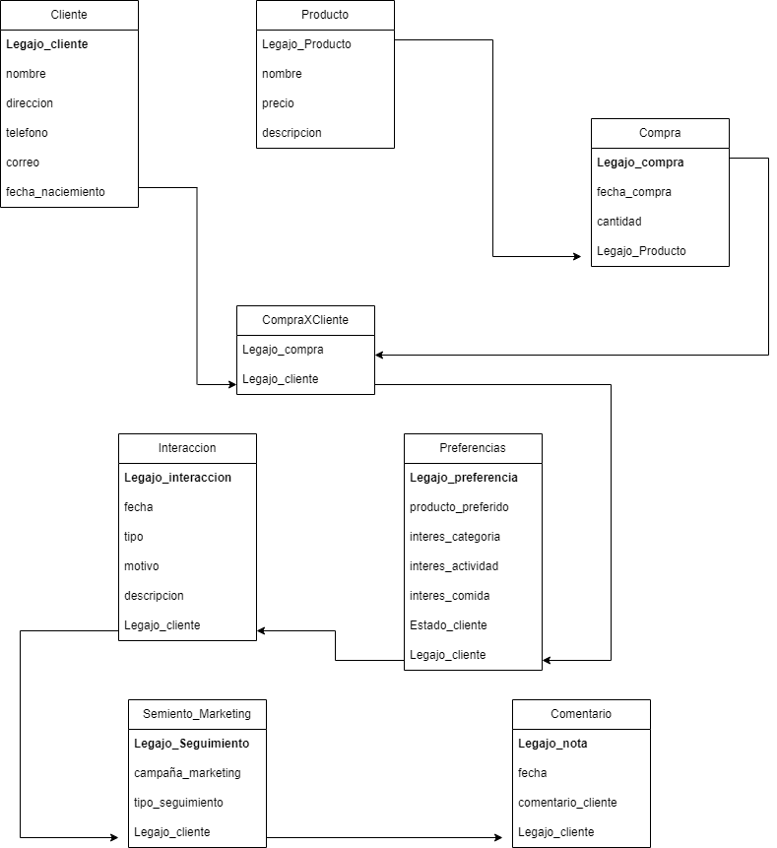

**FORMULARIOS DEL TRABAJO**

Los formularios principales son:

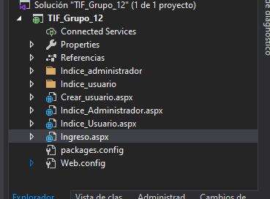-El ingreso  
-Creación de cuenta  
-Indice de administrador  
-Indice de usuario

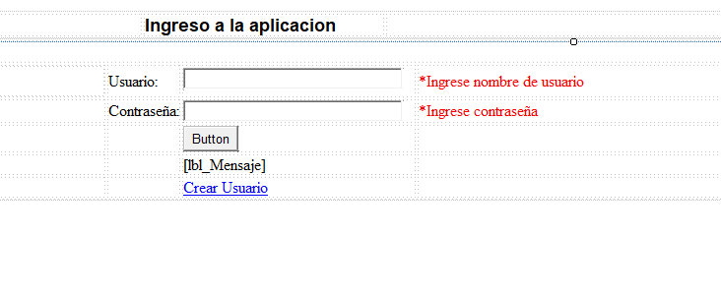**Formulario Ingreso**

Presenta un label para informar algún evento o saludo previo a cargar el indice correspondiente,

2 Required field validators, no presenta un summary para informar sino que se usa la propiedad text, 1 boton y 1 hyperlink que redirecciona a Crear_usuario.aspx.

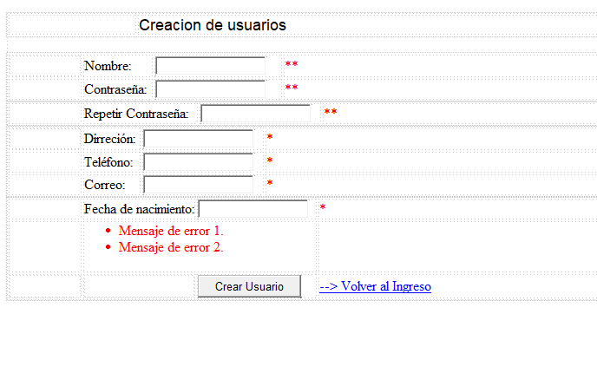**Formulario Creación de usuarios**

El formulario presenta un ValidationSummary con todos los campos enlazados,

Por cada textbox presenta un fieldvalidator, todos presentan la propiedad del enableClientScript en false, para que podamos usar un validador Custom en la contraseña y que funcione nuestro serverValidate.

El custom validator de la contraseña nos va a dejar ingresar solo una contraseña alfanumérica, entre 6 y 10 caracteres y con 1 mayúscula.  
Presenta un Compare validator para los campos de las contraseñas y un hyperlink para volver al ingreso.

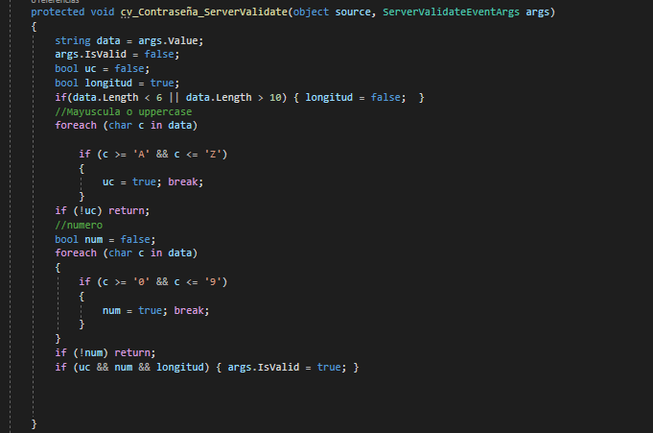

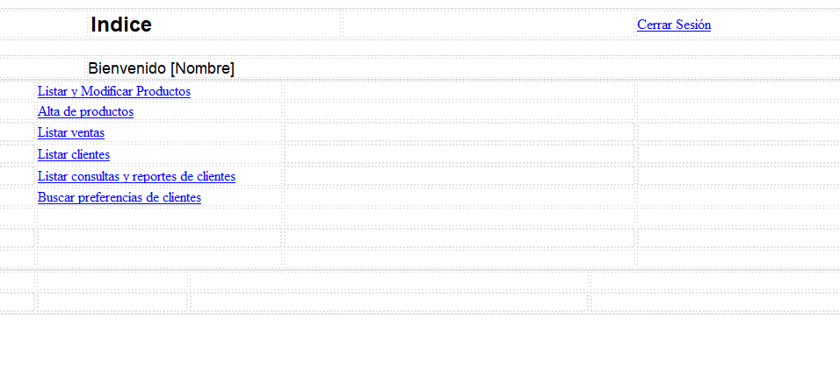**Formulario Indice de administrador**

Presenta hyperlinks para cerrar la sesión y para ir a cada una de las opciones del administrador.  
Una bienvenida con el nombre del usuario que debe actualizarse en un futuro.

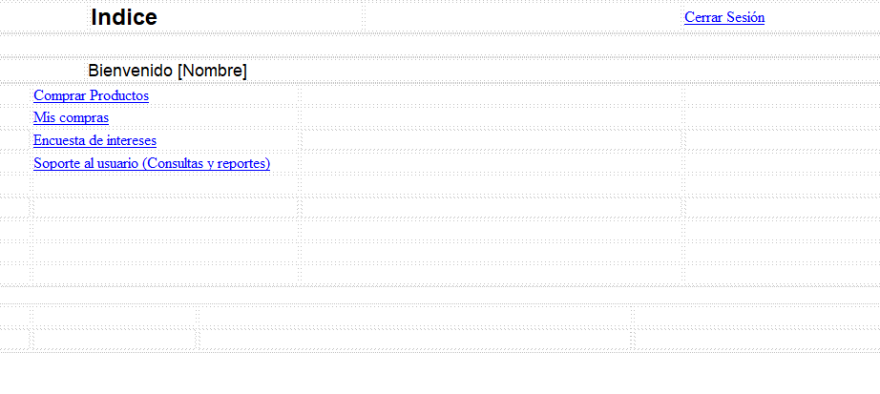**Formulario Indice Usuario**

Presenta hyperlinks para cerrar la sesión y para ir a cada una de las opciones del administrador.  
Una bienvenida con el nombre del usuario que debe actualizarse en un futuro.

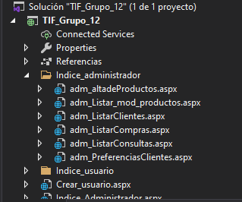**Formularios del indice del administrador**

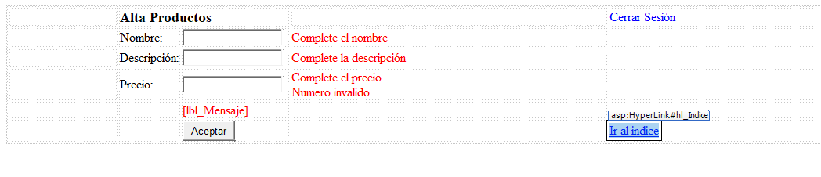**Formulario Alta de productos**

Presenta un field validator por cada campo, a esto va a sumarse un customvalidator para validar la cantidad de caracteres, para que ingrese bien al sql server, un compare validator para que el número del precio sea double mayor a 0. Evitando que se ingresen caracteres en el campo.

1 boton de aceptar y 2 hyperlinks, uno para cerrar la sesión y otro para volver al indice.

**Formulario de listar y modificar productos**

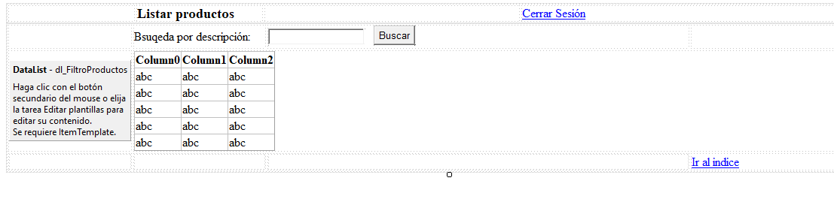Presenta un data list para filtrar los productos, una búsqueda de filtro por descripción , un gridview para visualizar los productos, este deberá tener un botón custom para dar de baja lógica los productos.

**Formulario de listar clientes**

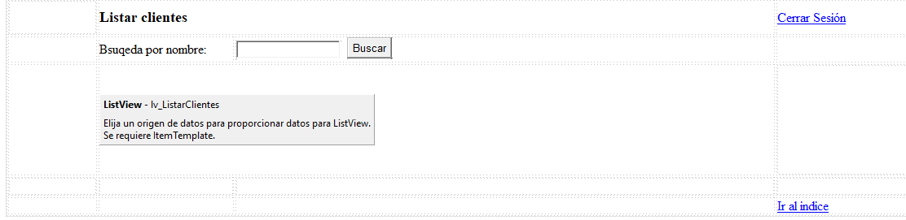Presenta un data list para mostrar todos los datos del cliente y poder filtrar la búsqueda por nombre.

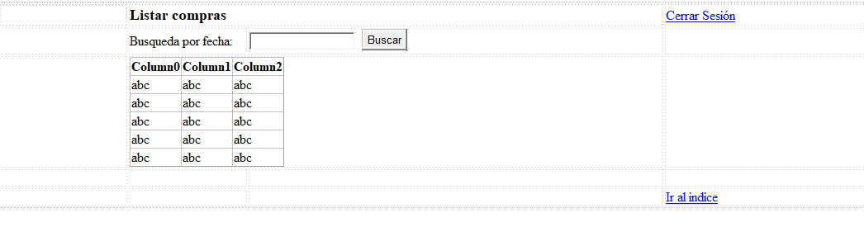**Formulario listar compras**

Presenta un gridview con todas las compras, podemos filtrar una búsqueda por fecha.

**Formulario consultas**

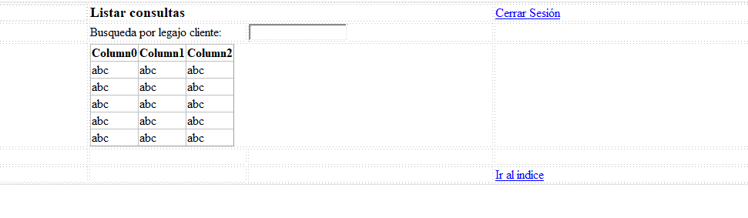Presenta un gridview con todas las consultas y un filtro por legajo del cliente

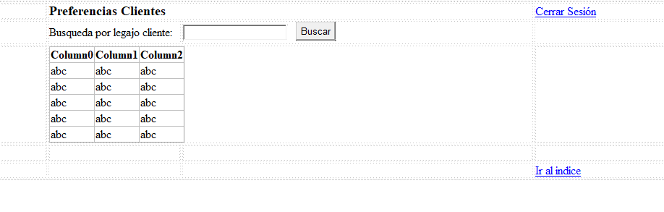**Formulario Preferencias clientes**

Presenta un gridview con un filtro por legajo de cliente

**Formularios del indice del usuario**

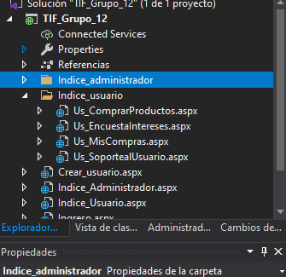

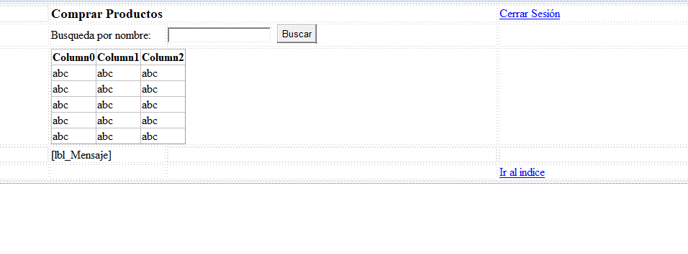**Formulario Comprar productos**

Presenta un gridview que va a contener un botón para comprar una cantidad de stock indicada. Presenta una búsqueda de filtro por nombre de producto.

**Formulario Encuesta de Interes usuario**

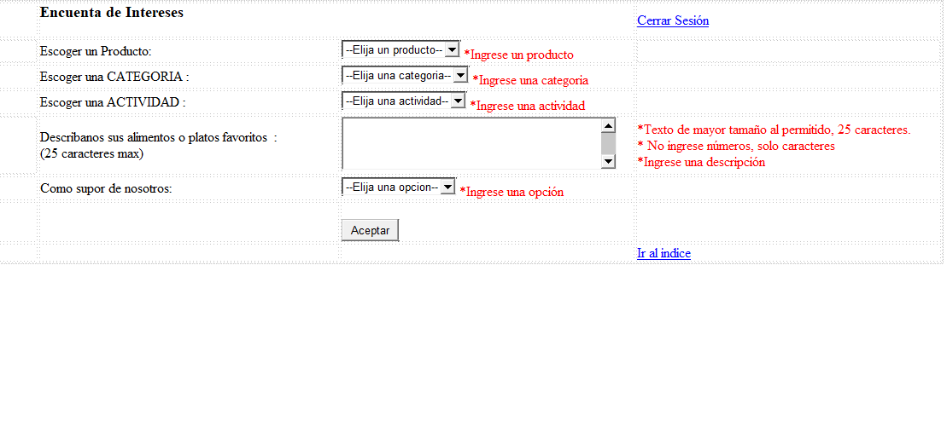Presenta 4 dropdownlist con el item inicial en **“–Elija un/a … --“,** no hay validation summary, 4 required field validator que validan que se cambie la opcion de Elija un.   
Presenta un texbox para una descripción de alimentos esta no puede ser mayor a 25 caracteres, un Custom validator va a verificar eso desde el cliente, no del servidor, utilizando javascript. No se deben ingresar números, un validador de regular expresión se encarga de esto y un field validator para que se ingrese algo.

**Código del script para la verificación desde el cliente**

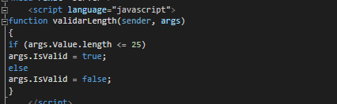

**Formulario Mis Compras**  
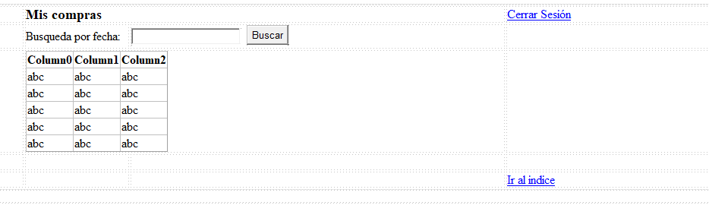Un gridview mostrar las compras del usuario logeado, podrá hacer una búsqueda filtrando por fecha.

**Formulario soporte al usuario**

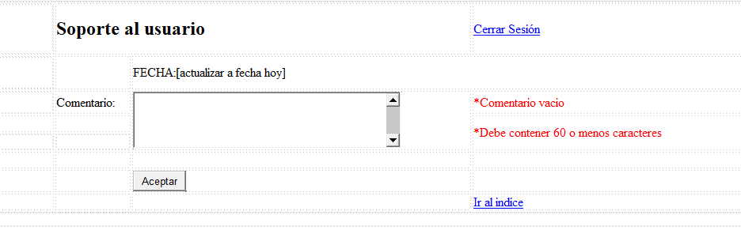La fecha se actualizará a la fecha de cuando se ingrese a esta sección del indice.

Presenta una caja de comentarios no debe ser mayor a 60 caracteres, un custom validator verificará igual que en el ejemplo anterior desde el lado del cliente utilizando javascript.

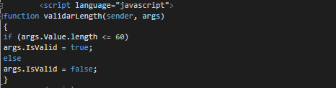Un field validator se encargará que el usuario ingrese algo.